Инструкция для подключения к вебинару"Участие в закупках "малого объема" в системе "Электронный магазин"”
- Для подключения к вебинару необходимо наличие подключения к сети Интернет на скорости не менее 512 Кбит/сек.
- Необходимо наличие персонального компьютера или ноутбука со следующими характеристиками:
  - Двухъядерный процессор с тактовой частотой 2 ГГц или выше;
  - Не менее чем 2 ГБ оперативной памяти (ОЗУ);
  - Наличие звуковой карты
  - Наличие колонок
  - Операционная система: Windows XP/Vista/7
  - УстановленныйAdobeFlashPlayer версии не ниже 10.3
  - Рекомендуемые браузеры (из-за возможных проблем со звуком просьба не использовать браузерMozillaFirefox ):
    - GoogleChrome (последняя версия);
    - InternetExplorer 8+;
    - Opera (последняя версия);
    - Яндекс браузер (последняя версия)
- Время проведения вебинара: 03 февраля с 10-00 до 12-00.
- Начало подключения к мероприятию для тестирования: 03 февраля 2016 года с 09-00 (просьба подключаться заранее, чтобы было возможно протестировать качество связи)
- В рекомендуемом браузере необходимо пройти по ссылке:
https://vcs.imind.ru/#join:t41c5d9ad-fa54-4ee4-96b5-a89e97a09c07
- Для входа в качестве гостя на вкладке [Я не зарегистрирован в системе] окна входа в мероприятие укажите гостевое имя и нажмите кнопку [Войти в мероприятие].
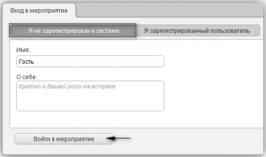
- Просьба вводить вместо имени Гость – название организации
- Все вопросы в мероприятии задаются в чате. По мере их поступления будут даны ответы.

